Traduzione dell’articolo “DETONATION AND PRE-IGNITION IN LIGHT AIRCRAFT” parte 2A di Brian e Carol Carpenter tratto dalla rivista Sport Aviation di marzo 2018.

SOMMARIO

Prosegue la discussione sulle caratteristiche di queste anomalie completandole con le informazioni indispensabili per la compressione e l’eliminazione di questi effetti dannosi per la salute del motore, nonché della sicurezza del volo; mostrando alcuni esempi fotografici significativi delle conseguenze di pre-accensioni e detonazioni. Completa invitando a inserire l’ispezione boroscopica dei cilindri per assicurarsi dello stato di salute del motore, avendo come esempio il Rotax 582.

Nella prima parte dell’articolo abbiamo presentato i fondamenti e la teoria della detonazione e della pre-accensione. Su queste basi desideriamo ampilare lo sguardo in profondità alla realtà dei risultati dei due effetti. Ricapitolando, la pre-accensione è la situazione in cui la miscela aria-combustibile si incendia prima della scintilla della candela. La detonazione è la combustione spontanea dei gas residui accesi al raggiungimento della temperatura critica prima di essere interessati del fronte di fiamma normale.

In condizioni normali, preveniamo la detonazione aumentando il numero di ottano. Maggiore il N.O. maggiore la temperatura necessaria per la combustione spontanea.

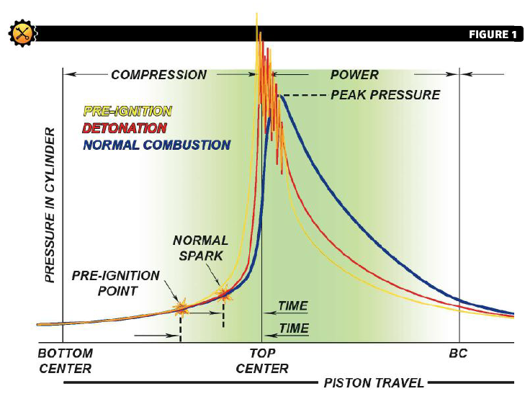Uno dei fattori più importanti, quando ci si riferisce al funzionamento del motore, si ricava guardando la curva della pressione normale durante la combustione (cfr. fig. 1). C’è un intervallo di tempo preciso tra la scintilla (punto di accensione) e il punto morto superiore (PMS>>Top Dead Center o TDC) e, per quanto ci riguarda, con ogni altro punto della corsa di potenza. Ciò significa che fissati RPM e posizione della manetta c’è anche un preciso intervallo di tempo tra il punto di accensione e il PMS. La quantità di benzina bruciata in questo intervallo di tempo è direttamente proporzionale alla sua durata. Maggiore la sua durata maggiore il tempo a disposizione della benzina per bruciare. Ne consegue una maggiore pressione, una maggiore temperatura nella camera di combustione sia prima che al PMS. Se desideriamo correlare ciò alla pre-accensione, o anche all’impropria regolazione dei magneti, si può ottenere una importante indicazione di quanto accade dentro la camera di combustione. Estremizzando, la pre-accensione permette a una maggiore quantità di combustibile di essere bruciata prima del raggiungimento del PMS (cfr. fig. 1). Questo evento fa aumentare facilmente temperature e pressioni dentro la camera di combustione fino a determinare 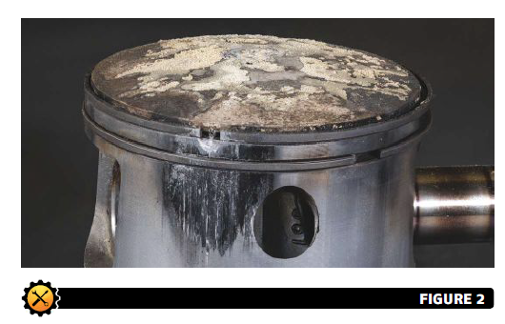l’autoaccensione e la detonazione. L’effetto “cutting torch” (*cannello da taglio ndt*) tra gli estremi dell’anello elastico e la distruzione dei depositi carboniosi per l’onda d’urto nella medesima area sono i risultati della detonazione (fig. 2). L’accumulo dei gas residui della combustione spontanea sono il risultato delle temperature e pressioni all’interno della camera di combustione che hanno raggiunto la temperatura critica. La causa prima dell’aumento di pressione e temperatura è conseguenza dell’accensione della benzina molto prima dello scoccare della scintilla. Quantità superiori di benzina bruciata prima del PMS significano maggiore temperatura e pressione e, da qui, meno benzina e meno energia disponibile dopo il PMS che agisce sull’albero motore per produrre potenza. Questa perdita di potenza può essere catastrofica agli effetti del volo. Anche nella migliore delle circostanze, un atterraggio forzato completato con successo lascerà il motore gravemente danneggiato al suo interno.

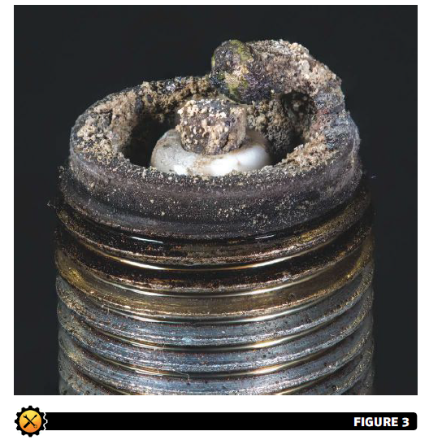L’esempio della pre-accensione (cfr. fig. 2) è quello del pistone di un Rotax 582 installato su un Quicksilver GT-500. Al suo terzo decollo di un volo di trasferimento a triangolo, il velivolo sperimentò una piantata motore poco dopo la partenza. Un’analisi forense completa determinò che la causa dell’incidente era correlata ad una perdita minore ma persistente di uno dei tubi collegati alla pompa dell’acqua. L’acqua nel radiatore e nel motore si è ridotta al punto da non raffreddare a sufficienza i cilindri e le teste. Poiché le teste dei cilindri si sono riscaldate parecchio, le candele non sono riuscite a dissipare il calore, costituendo ciascuna dei punti caldi. Ciò ha consentito alla miscela aria-benzina di accendersi prima dello scoccare della scintilla, determinando la tipica pre-accensione e la successiva detonazione. Sappiamo che temperature e pressioni raggiunte durante la pre-accensione e la detonazione sono elevatissime. La figura 3 mostra gli elettrodi di metallo della candela fusi. Depositi sugli elettrodi si vedono lungo il perimetro della candela così come sulla testa del pistone. Se non bastasse, le temperature del rivestimento ceramico erano così elevate da presentare come delle bolle di vetro fuso.

Per chiarezza, la pre-accensione è ciò che permette alle pressioni e temperature di aumentare fino al punto dell’accensione spontanea (detonazione) della miscela aria-combustibile. In ogni caso, è la detonazione a provocare ogni danno. La pre-accensione quasi sempre comporta la detonazione e la detonazione può fare riscaldare le candele o i depositi carboniosi fino al punto da determinare la pre-accensione; essa comincia fino a autosostenersi. Scoprire l’origine del danno o del guasto è ciò che ci permette di stabilire se è stata la pre-accensione a dare inizio.

La detonazione per sua natura senza la componente della pre-accensione ha bisogno che pressioni e temperature entro la camera di combustione diventino critiche per qualche altro motivo che accenda il combustibile troppo presto. È abbastanza interessante osservare che c’è un altro elemento che assomiglia alla pre-accensione. Quando chiediamo troppo al motore, per esempio, aumentando troppo il passo dell’elica, nella realtà riduciamo il tempo tra lo scocco della scintilla e il PMS. Così facendo, si fornisce una maggiore quantità di benzina da bruciare durante una rotazione più breve dell’albero motore. A loro volta, pressioni e temperature aumentano nella camera di combustione. Se esse raggiungono il punto critico nello stesso istante del fronte di fiamma normale investendo la miscela residua non ancora bruciata, allora non ci sarà alcun effetto nocivo sul motore. Invece, se pressioni e temperature diventano critiche prima che il fronte di fiamma raggiunga i gas, allora avverrà la detonazione. La fig. 4 mostra tre esempi di pistoni del Rotax 582 sottoposti a differenti livelli di detonazione. Su quello a sinistra il cielo del pistone è nella sua configurazione iniziale, come riferimento, senza effetti di detonazione. Al centro, si vede il pistone intaccato dalla detonazione. A destra, si vede il pistone con un danno ancora maggiore a causa della detonazione e con il cielo molto deformato. Ironia della sorte, i due pistoni intaccati non si sono mai rotti. Gli utenti del velivolo erano ignari delle loro condizioni e il problema si è manifestato solo durante l’ispezione visiva delle 100 fh eseguita da un motorista coscienzioso. La ricerca ha rivelato 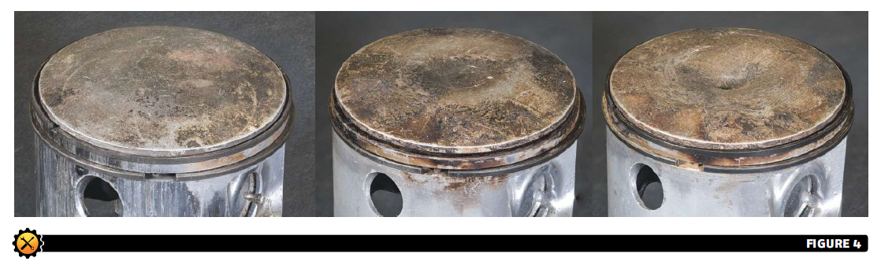che i pistoni potevano avere operato a vari livelli di detonazione per qualche tempo. Il percorso della detonazione può essere osservato dalla disgregazione dei depositi carboniosi in cima alla testa che presenta una zona compressa a forza lungo il perimetro del pistone. Anche se possiamo riferirla a una leggera detonazione, la durata dell’esposizione ha determinato uno scenario in cui il martellamento ripetuto della detonazione ha piano piano deformato il metallo.

La causa alla base di questa detonazione è correlata a un sovraccarico del motore per un’elica sovradimensionata con un passo eccessivo. Siccome alcuni velivoli leggeri impiegano un’elica con il passo regolabile a terra, i piloti possono regolare involontariamente il passo oltre i limiti normali operativi del motore. Questa complicazione nasce più frequentemente dal fatto che qualcuno vuole ottenere quel paio di miglia ulteriori dal suo velivolo durante la crociera, aumentando la pressione di alimentazione e la temperatura delle teste dei cilindri. Esagerando e soprattutto insieme con qualche altra anomalia, i cilindri possono essere spinti nel campo della detonazione. Abbiamo già visto ciò nel passato con l’intaccatura della testa del cilindro, ma non fino a questo estremo senza rotture. Si rende evidente la natura robusta del motore Rotax 582.

Entrambi i pistoni provenivano dallo stesso motore. La prima domanda che ci facciamo relativamente a questi pistoni è perché c’è differenza tra le intaccature. I pistoni costituiscono degli eccellenti aiuti didattici perché mostrano l’importanza del sincronismo dei carburatori. Se aprite un carburatore più di un altro, aumentate il carico su un cilindro e lo riducete sull’altro. Spesso osserviamo l’avaria di un solo cilindro a causa della detonazione che indica la sincronizzazione del carburatore come colpevole parziale.

Ricapitolando, la miscela aria-combustibile che raggiunge pressione e temperatura critiche dà come risultato la detonazione. Anche se stiamo solo grattando la superficie in quanto alle cause, non possiamo tacere altre ragioni più ovvie. Forse avrete pensato che la miscela costituisca un fattore significativo per la detonazione. Avete ragione. È particolarmente importante perché sui velivoli sportivi leggeri usiamo i carburatori Bing. Questi non hanno la capacità di controllare la miscela in volo. Naturalmente, il controllo della miscela è come un coltello a due lame. Se sapete usarlo bene, costituisce un’arma micidiale. Nelle mani di un inesperto, probabilmente vi fareste male.

L’altra faccia della mancanza del controllo della miscela è di non riuscire a mitigare una situazione che sta si deteriorando velocemente. Noi riponiamo fiducia in un velivolo tenuto in ordine con le dovute regolazioni e manutenuto correttamente per non trasformarlo per sempre in un rottame da 100$. La buona notizia è che, se motore/carburatore sono ben regolati, l’affidabilità di questi motori è veramente elevata. Inoltre dato che non c’è il controllo della miscela, è proprio difficile per il pilota fare danni una volta in volo. La figura 5 mostra il risultato di una elevata detonazione come 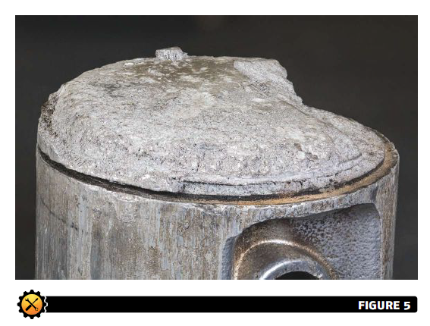conseguenza di una miscela troppo povera. Il tempo trascorso dalla prima indicazione fino alla piantata del motore è stato inferiore a 5 secondi. Non sufficienti a correggere la situazione.

Dopo anni di apprendimento e sapendo che cosa dobbiamo ascoltare, abbiamo imparato a percepire la detonazione durante il volo prima dell’avaria. Malgrado ciò, molti piloti non sentiranno la detonazione durante il volo a causa dell’elevato rumore. È possibile che il motore detoni un poco e non ci se ne accorga. Addestrare una persona ad ascoltarlo è quasi impossibile; dopo tutto, ogni sessione durerebbe 5 secondi e costerebbe un motore nuovo. Il modo migliore per eliminare la pre-accensione e le detonazioni è di assicurare le regolazioni dell’aeroplano, utilizzarlo e manutenerlo adeguatamente.

Adesso che abbiamo dato uno sguardo a teoria e aspetti pratici della detonazione, dovreste mettere in pratica le informazioni alla prossima ispezione. Raccomandiamo fortemente di introdurre l’ispezione boroscopica dei cilindri in ogni ciclo ispettivo. Una volta che imparate a leggere la camera di combustione, potrete iniziare ad assumere le migliori decisioni sullo stato di salute del motore.